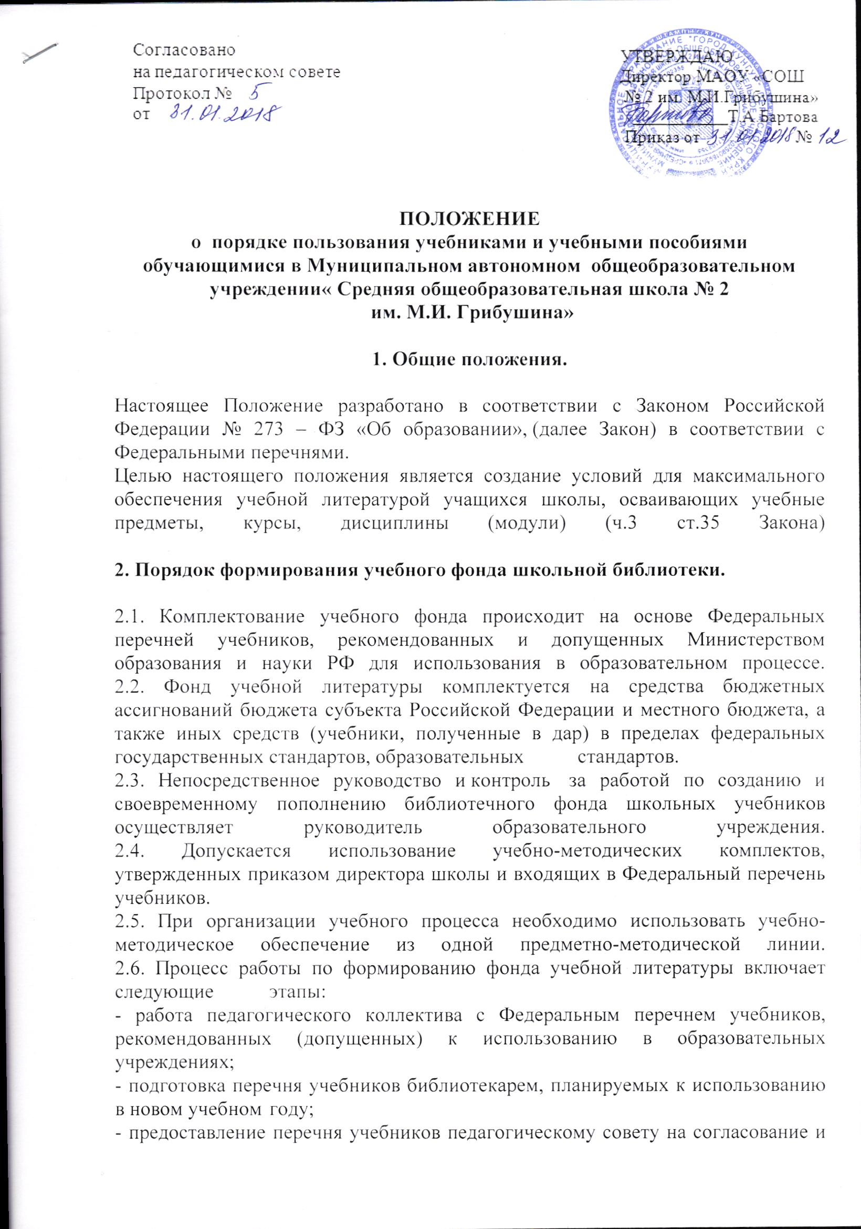

утверждение;
- составление списка заказа учебников и учебных пособий на следующий учебный год;
- заключение договора с поставщиком о приобретении учебной литературы.
3. Права, обязанности и ответственность обучающихся, пользующихся фондом учебной литературы библиотеки.
3.1 .Обучающийся имеет право:
- пользоваться учебниками из фонда учебной литературы библиотеки;
- получать необходимую информацию:
● о необходимых учебниках и учебных пособиях, входящих в комплект учебной литературы на предстоящий учебный год;
● о числе учебников, имеющихся в фонде учебной литературы библиотеки школы;
- получать во временное пользование из фонда библиотеки учебники и учебные пособия;
- обращаться для разрешения конфликтной ситуации к руководителю учреждения.
3.2. Обучающиеся обязаны:
● соблюдать правила пользования библиотекой;
● бережно относиться к учебникам и учебным пособиям, полученным из фонда библиотеки (не делать в них пометок, подчеркиваний, не вырывать, не загибать страниц и т.д.);
● возвращать в библиотеку учебники в строго установленные сроки;
3.3. Обучающиеся несут ответственность за обеспечение сохранности учебников и учебных пособий, полученных из фонда учебной литературы библиотеки.
● при утрате и (или) неумышленной порче учебника или учебного пособия заменить их такими же, признанными библиотекой равноценными. При невозможности замены возместить реальную рыночную стоимость. Стоимость утраченных, испорченных учебников определяется библиотечным работником по ценам, указанным в учетных документах библиотеки, с определением коэффициентов по переоценке библиотечных фондов.
4. Использование учебного фонда школьной библиотеки.
4.1. Учебники и учебные пособия предоставляются бесплатно на время получения образования. Рабочая тетрадь предоставляется обучающимся в случае, если она входит в учебный комплект по предмету. Рабочая тетрадь предоставляется обучающемуся бесплатно в личное пользование и выдается вместе с учебником.
4.2. В случае перехода обучающихся в течение учебного года в другое образовательное учреждение, учебники сдаются в библиотеку.
5. Система обеспечения учебной литературой.
5.1.Учебники выдаются и принимаются в библиотеке согласно графику, утвержденному руководителем школы.
5.2.За каждый полученный учебник ученик расписывается в формуляре выдачи учебников, который хранится в библиотеке.
5.4. Если учебник утерян или испорчен, родители (законные представители) возмещают нанесенный ущерб в соответствии с действующим законодательством.
5.5. Для контроля за сохранностью учебников проводятся рейды по классам в соответствии с планом работы библиотеки.
5.6.Все операции по учету библиотечного фонда школьных учебников проводятся лицом, выполняющим обязанности библиотекаря.

